**コンタクトレンズを**

**使っている人！**

**ドラッグレター（２０１８年　６月号）**

3年生

**コンタクトレンズの使い方を再チェック！**

**定期的に**

**眼科で検診**

**洗浄液の**

**つぎ足し**

**レンズの**

**つけっぱなし**

**付け外しの前に**

**手洗い**

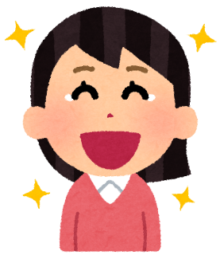

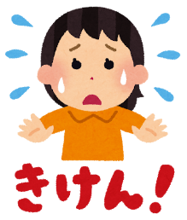

**間違い**

**正しい**

**レンズの**

**こすり洗い**

**レンズケースの**

**洗浄・乾燥・交換**

**目薬の間違った**

**さし方をしている**

**レンズの**

**貸し借り**

《 コンタクトレンズを使っている人、使い方は大丈夫ですか？ 》

**間違った使い方をすると、目の表面を傷つけたり、になったり、ひどい場合は**

**目の表面でアメーバが（アカントアメーバ）してしまうことがあります。**

**また、コンタクトレンズをつけたままでは、させない目薬もあります。目薬も使っている人、その目薬は大丈夫ですか？ 心配な人、よくわからない人は薬剤師にご相談を。**

健康やお薬などについて、気になることがある方は、相談薬局・出張相談会で薬剤師に気軽にお尋ねください。

**《 －出張相談会－　 保健室に学校薬剤師が来ます 》**

ドラッグレター、医薬品や健康などについて、質問・相談が

ある人は保健室まで！

**●月●日　●時●分～●時●分**

作成・発行元